LEVANTAMENTO DE REQUISITOS

*MG Game*

Equipe MG Game - 2024.

# *Índice:*

1. *Introdução;*
2. *Requisitos Funcionais;*
3. *Requisitos Não Funcionais;*
4. *Usabilidade;*
5. *Considerações finais.*

## *Introdução:*

Este documento tem como objetivo registrar de forma clara e sucinta, o levantamento e a elaboração de requisitos e funcionalidades que vão integrar o sistema de perguntas e respostas denominado MG Game. O avanço do sistema será feito utilizando Scrum, uma metodologia ágil de gestão de projetos. Cada membro da equipe possui tarefas específicas voltadas e organizadas rigorosamente para o desenvolvimento do sistema.

O sistema não surge por meio de demanda de cliente, mas sim, por iniciativa de estudo e conhecimento por parte dos integrantes da equipe. O mesmo apresenta em sua abordagem de processos, execuções precisas, com entrevistas, levantamentos e estudos de requisitos por parte dos membros da equipe.

## *Requisitos funcionais*

A coleta de requisitos funcionais foi realizada através de entrevista, segue abaixo as perguntas e as informações coletadas apresentadas no quadro abaixo.

***User Hitory:***

| *ID* | *Descrição* | *Importância* | *Nota* |
| --- | --- | --- | --- |
| *R00* | *Como usuário (adm do jogo) eu gostaria de criar um game de perguntas e respostas podendo conter entre 10 a 20 questões.* | *Essencial* |  |
| *R01* | *Como usuário (adm do jogo) gostaria de que para meu game de pergunta e resposta fosse possível escolher entre 5 opções para responder às questões.* | *Essencial* |  |
| *R02* | *Como usuário (adm do jogo) gostaria que o meu sistema comportasse até 4 jogadores.* | *Essencial* |  |
| *R03* | *Como usuário (adm do jogo) gostaria que o sistema ordenasse a vez de qual jogador seria para responder às questões.* | *Essencial* |  |
| *R04* | *Como usuário (adm do jogo) gostaria de poder selecionar a pontuação de cada questão.* | *Essencial* |  |
| *R05* | *Como usuário gostaria de que o meu sistema distribuísse os pontos para os jogadores na medida que eles acertaram ou erraram as questões.* | *Essencial* |  |
| *R06* | *Como usuário (adm do jogo) eu gostaria de armazenar os meus games criados e os rejogar sempre que desejar.* | *Essencial* |  |

## Requisitos não funcionais

Os requisitos não funcionais e tecnologias escolhidas para desenvolvimento do site foram:

| *ID* | *Descrição* | *Importância* | *Nota* |
| --- | --- | --- | --- |
| *RNF 00* | *O game deve ser um site.* | *Essencial* |  |
| *RNF 01* | *O site deve funcionar em um arquivo HTML 5.* | *Essencial* |  |
| *RNF 02* | *O site deve ser lido em qualquer dispositivo que suporte HTML5.* | *Essencial* |  |
| *RNF 04* | *O site deve ser construído com Java Js para suas funcionalidades e CSS para seu design.* | *Essencial* |  |
| *RNF 05* | *O site deve gravar suas informações em um banco de dados.* | *Essencial* |  |
| *RNF 06* | *O banco deve ser um SQLITE.* | *Desejável* |  |
| *RNF 07* | *O banco deve ser um Mysql ou SQL SERVER etc.* | *Desejável* | *Dificilmente.* |
| *RNF 08* | *O site deve ser hospedado em um server.* | *Desejável* | *Caso o RNF 07 for aplicado esse item se torna obrigatório.* |

## 

## *Usabilidade*

Em termos de design, experiência de usuário e interface. Foi idealizado os seguintes pontos citados abaixo:

| *ID* | *Descrição* | *Importância* | *Nota* |
| --- | --- | --- | --- |
| *RDU 00* | *O game deve ser responsivo pensando em diferentes dispositivos (desktop, tablets e celulares).* | *Essencial* | *Por exemplo deve se comportar bem tanto na horizontal como na vertical.* |
| *RDU 01* | *O game deve ser disposto primordialmente em tela na vertical.* | *Essencial* |  |
| *RDU 02* | *O usuário adm pode nomear através de nicknames os participantes.* | *Essencial* |  |
| *RDU 03* | *Cada usuário pode ter uma foto para representar o seu nick.* | *Desejável* | *As fotos serão incluídas direto no software sem a possibilidade de incluir novas por parte do usuário.* |
| *RDU 04* | *O usuário poderá escolher quais as fotos dos participantes.* | *Desejável* |  |
| *RDU 05* | *O sistema deve ser em tema escuro utilizando-se de cores e efeitos neon.* | *Desejável* | *Ver como referência Alura* |

## *Fluxograma*

## *A Definir*

## 

## 

## 

## 

## 

## 

## 

## 

## 

## 

## 

## 

## 

## 

## 

## 

## *Mapa mental:*

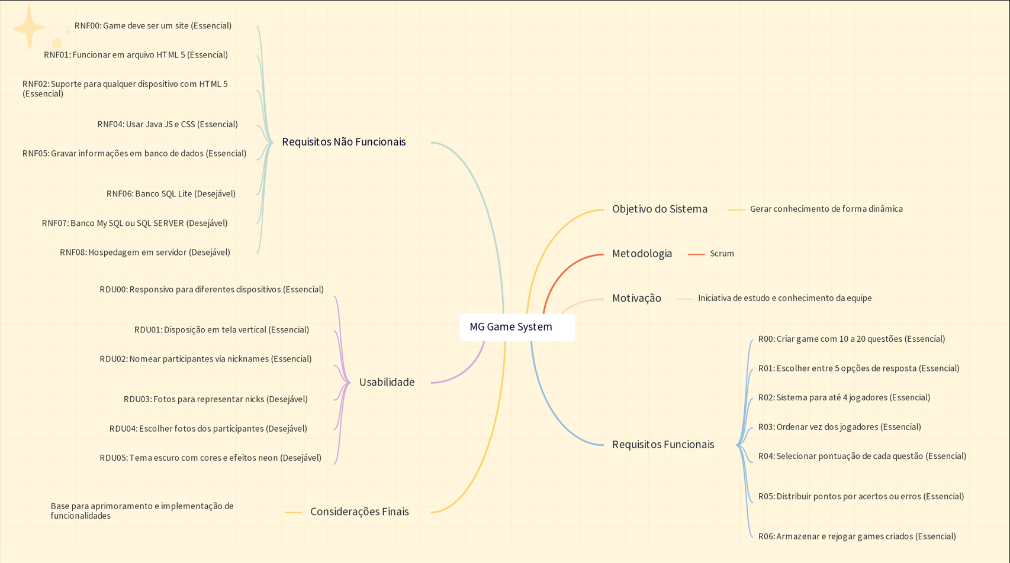

## 

## 

## 

## 

## 

## *Considerações finais*

Este documento apresenta informações introdutórias e fundamentais para a definição do sistema *MG Game*. Onde o mesmo servirá de base para o aprimoramento de escopo e implementação de demais funcionalidades.

*Fonte - Times New Roman - 13;*

*Espaçamento - 1.5;*

*Margem - 3 superior/esquerda, 2 inferior/direita.*

## 